**JAVASCRIPT / HTML / CSS DEVELOPERS’ KNOWLEDGE ASSESMENT**

**V1.1**

**Version History**

|  |  |  |  |
| --- | --- | --- | --- |
| **Version No** | **Modifier** | **Summary** | **Date** |
| 1.1 | Doğuş Tunga ATASOY | Modified | 24.01.2012 |

This questionary is formed from 4 parts.

**PART 1** : Javscript Multiple-Choice. (Total 15, 3 point each)

**PART 2** : Javascript Classic. (Total 45, 15 points in order)

**PART 3** : HTML/Css Multiple Choice. (Total 20, 2 point each)

**PART 4** : HTML/Css Classic. (Total 20)

|  |  |
| --- | --- |
| **Adı:** |  |
| **Soyadı:** |  |

**PART 1**

**Lütfen çoktan seçmeli sorularda doğru bulduğunuz şıkkı seçiniz.**

**1. HTML içinde script tag’i nasıl açılır?**

A) <script type=”text/javascript”>...</script>

B) <link type=”text/javascript”>...</link>

C) <body script=”.....”></body>

D) <javascript>....</javascript>

2. Hangisi uyarı göstermek için kullanılır?

A) alert.show(‘my message’)

B) alert(‘my message’)

C) message(‘my message’)

**3. Javascript ile id’si bilinen bir HTML nesnesi nasıl alınır?**

A) document.getElementById(“id_of_item”)

B) document.getElementsByTagName(‘id_of_item’)

C) document.getElementByName(‘id_of_item’)

4. Javascript ile bir css dosyası nasıl yüklenir?

A) document.createElement(“link”,”css­_to_be_load”)

B) document.write('<link rel=stylesheet href="css_to_be_load.css">')

C) document.getElementsByTag(‘body’).appendChild(‘css_to_be_load’)

5. Hangisiyle id’si ve ‘topDiv’ id’li bir nesnenin içinde olduğu bilinen bir html nesnesi silinebilir?

A) document.getElementById(‘id_of_item’).remove()

B)document.getElementById(‘topDiv’).removeChild(document.getElementById(‘id_of_item’))

**PART 2**

1. **Javascript ile aşşağıdaki görünümde ul ve li yapısı kullanan nesneleri döngü ile ekleyen kodlama yapınız. (Kütüphane kullanırsanız, hangi kütüphaneyi kullandığınızı belirtiniz.)**

* 1
* 2
* 3
* 4
* 5
* .
* .
* n

1. <div class=”topDiv”>Üst Dom Nesnesi</div>

<div class=”bottomDiv”>Alt Dom Nesnesi</div>

**Javascript ile yukarıda bulunan dom nesnelerinin html dökümanı içerisindeki yerlerini değiştirecek kodlama yapınız. (Kütüphane kullanırsanız, hangi kütüphaneyi kullandığınızı belirtiniz.)**

**Kod çalıştırıldıktan sonra html dökümanında nesneler aşağıdaki şekilde görünmelidir:**

<div class=”bottomDiv”>Alt Dom Nesnesi</div>

<div class=”topDiv”>Üst Dom Nesnesi</div>

1. **Javascript ile Cross-Domain (Farklı etki alanlarında bulunan) istek yapmak ve dönen sonucu elde etmek mümkün müdür?**

**Mümkün ise nasıl olacağını, değil ise sebebini açıklayınız.**

**PART 3**

**Lütfen çoktan seçmeli sorularda doğru bulduğunuz şıkkı seçiniz.**

**1. HTML tablo görünümünü hangisi sağlar?**

A) <table></table>

B) <ul><li></li></ul>

C) <div></div>

D) <input type=”table”></input>

2. HTML nesnelerinin konumlandırma için hangi taraftan başlayacağını hangi css değeri ile kontrol edebiliriz?

A) float

B) padding

C) text-align, vertical-align

D) display

**3. Aşağıdakilerden css değerlerinden hangisine sahip olan nesne en üst katmanda görünür (diğer nesnelerin üstünde)?**

A) **display**:inline-block;

B) **z-index**:999!important;

C) **position**:absolute;**z-index**:9;

D) **z-index**:-1!important;

**4. Aşağıdakilerden hangisi body altında bulunan bir nesneyi tüm sayfa boyutunda *göstermez*?**

A) **width:**100%;**height:**100%;

B) **position:**absolute;**left:**0px;**right:**0px;**top:**0px;

**bottom:**0px;**width:**auto;**height:**auto;

C) **margin:**0px;

**5. Hangisi yazıldığı şekli ile kullanıcı eylemi gerçekleştirilebilecek nesnelerden birisi *değildir*?**

A) **<input** type=”**checkbox**”></input>

B) **<input** type=”**no_interaction**”></input>

C) **<input** type=”**radio**”></input>

D) **<img** src=”**go.png**”/>

**6. Hangisi ‘item’ class ismine sahip bir nesnenin üzerine gelindiğinde uygulanacak css bloğudur?**

A) #item:hover{...}

B) #item:mouseover{...}

C) .item:over{...}

D) .item:hover{...}

7. Hangisi paragraf oluşturan HTML tag’idir?

A) <p></p>

B) <span></span>

C) <font></font>

D) <input type=”text”></input>

**8. HTML sayfasının başlık bilgisi hangi tag içerisinde tutulur?**

A) **<head>**

B) **<body>**

C) **<title>**

D) **<style>**

**9. Bir nesneye verilen arka plan resminin tekrar etmesinin kontrolünü yapan** *background-repeat:* **hangi değeri *alamaz*?**

A) **no-repeat**

B) **repeat-all**

C) **repeat-x**

D) **repeat-y**

**10. Height ve Width hangi değeri *alamaz*?**

A) **10em**

B) **auto**

C) **-15px**

D) **3pt**

**PART 4**

**Aşağıda belirtilen görünümü sağlayacak HTML ve CSS kodlarını yazınız.**

*Görünümdeki mavi alan, tarayıcı penceresinin boyutu değişse bile sağdan ve soldan uzaklıklarını kaybetmemekte, uzunluğunu pencere boyutuna göre ayarlamaktadır.*

**Görünüm ve Resim dosyaları tanımları:**

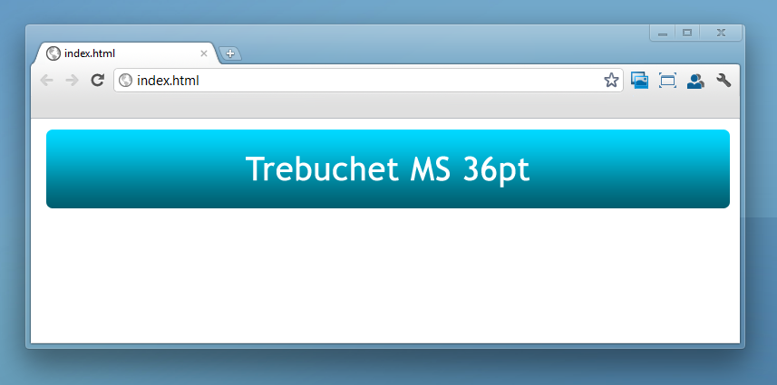 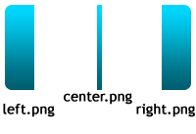

|  |  |
| --- | --- |
| HTML Kodu: | CSS Kodu: |
|  |  |